苏州大学实验报告

|  |  |  |  |  |  |  |  |  |  |  |
| --- | --- | --- | --- | --- | --- | --- | --- | --- | --- | --- |
| 院系 | 计算机学院 | | 年级专业 | | 21计科 | | 姓名 | 方浩楠 | 学号 | 2127405048 |
| 课程名称 | | Linux操作系统 | | | | | | | 成绩 |  |
| 指导教师 | | 曹敏 | | 同组实验者 | | 无 | | 实验日期 |  | |

|  |  |
| --- | --- |
| 实 验 名 称 | 实验 |

1. 实验目的

理解和掌握Shell脚本的基本概念和作用：通过编写和执行Shell脚本，深入理解Shell脚本在Linux操作系统中的应用，以及其在自动化任务和系统管理中的重要性。

学习Shell脚本的基本语法和编程技巧：掌握如何在Shell脚本中使用变量、条件判断、循环控制等基本编程结构，提高编程能力。

提高Linux系统操作能力：通过实际编写和运行脚本，增强对Linux命令行和系统操作的熟悉度。

培养解决实际问题的能力：通过完成特定的脚本编写任务，培养学生分析问题、解决问题的实践能力。

1. 实验内容

Shell脚本基础：学习Shell脚本的定义、作用和运行方式。掌握如何编写简单的Shell脚本，以及如何使脚本可执行。

Shell编程技巧：学习在Shell脚本中使用变量、读取用户输入、处理参数、进行条件判断和循环控制等编程技巧。

实际编程练习：完成一系列编程任务，如字符串处理、算术运算、文件操作、用户输入处理等，通过实际编写和运行脚本来加深理解。

高级Shell脚本编写：掌握更复杂的脚本编写技巧，如函数的使用、错误处理、性能优化等。

远程操作和网络应用：了解如何在Linux系统中进行远程登录和基本的网络操作。

1. 实验步骤和结果

1.查阅资料，根据自己的理解，回答什么是shell脚本。

Shell脚本是一种用于自动化执行命令的脚本语言，通常用于Linux或Unix操作系统。它是一系列命令的集合，可以通过Shell程序解释和执行。

2. shell脚本有几种运行方式，它们的区别是什么?

Shell脚本主要有两种运行方式：

1. 作为可执行程序：将脚本文件设置为可执行权限（使用chmod +x命令），然后直接运行。

2. 通过Shell解释器直接调用：使用命令如sh script.sh或bash script.sh来执行。

两者的区别主要在于是否需要明确指定使用哪个Shell解释器。

3. 如何使脚本可执行?

使用chmod +x script.sh命令给予脚本文件执行权限。

4. 在shell脚本中，如何写入注释?写注释的目的是什么?

注释使用`#`符号开始，例如：

# 这是一个注释。

注释的目的是解释代码的功能或目的，以便于阅读和维护。

5. shell脚本的预设变量:

怎么向脚本传入第1个参数、第2个参数

如何获得脚本名、脚本所有参数、脚本参数个数

向脚本传入参数：使用`$1`来表示第一个参数，`$2`表示第二个参数。

获得脚本名：使用`$0`。

获得所有参数：使用`$@`或`$*`。

获得参数个数：使用`$#`。

6. 如何让shell脚本得到来自终端的输入?用例子验证。

文本

7. 编写shell脚本，实现:输入两个字符串，输出这两个字符串的连接起来的字

符串(需实现4种形式连接，见例子)。 如输入字符串hello和字符串linux，输出

(1) hellolinux

(2) hello linux

(3) hello: linux

(4) hello LINUX

8. 两个整数相加，有4种实现方法，分别是什么，用例子验证。

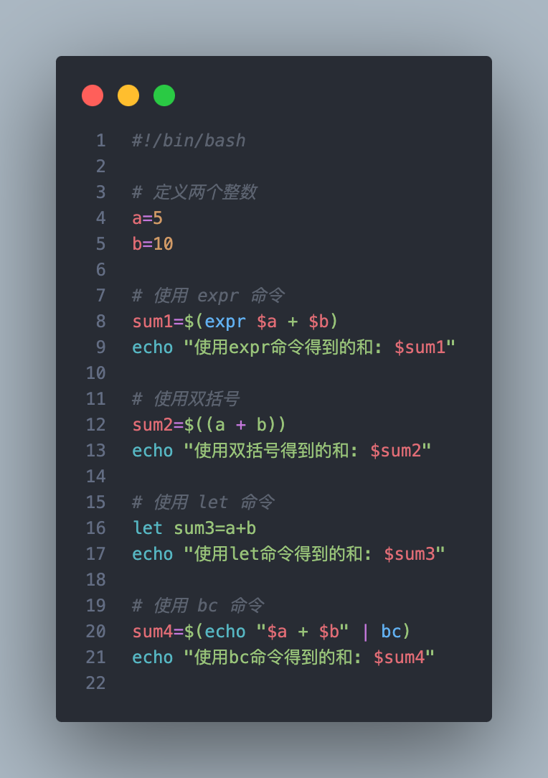

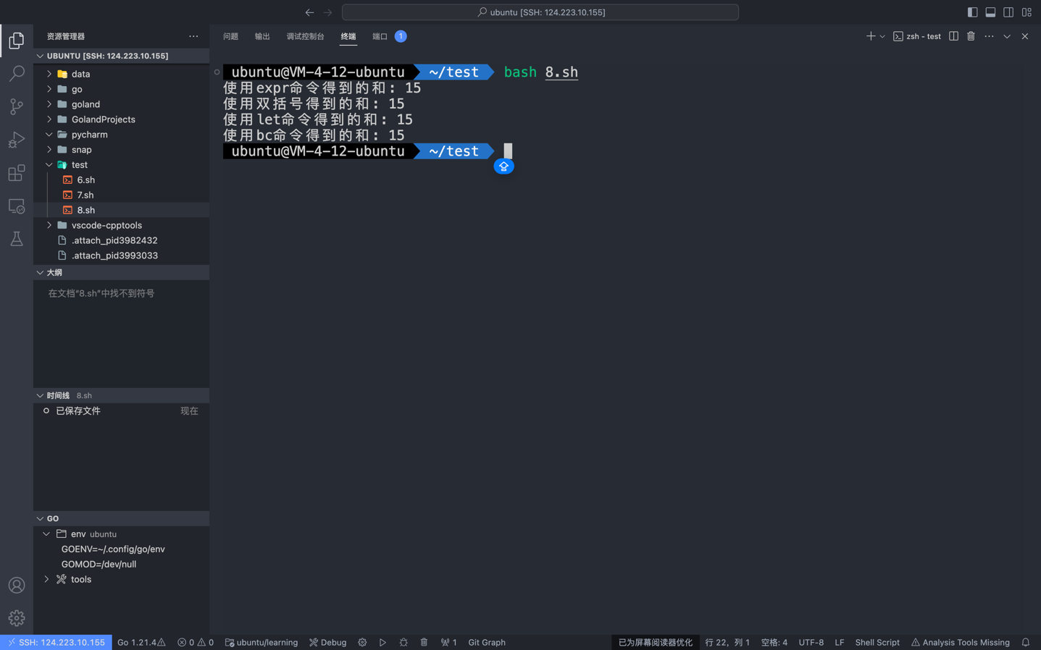

9. 编写shell脚本，实现:检查某一目录下是否存在某个文件，存在与否都要输出相应提示信息。

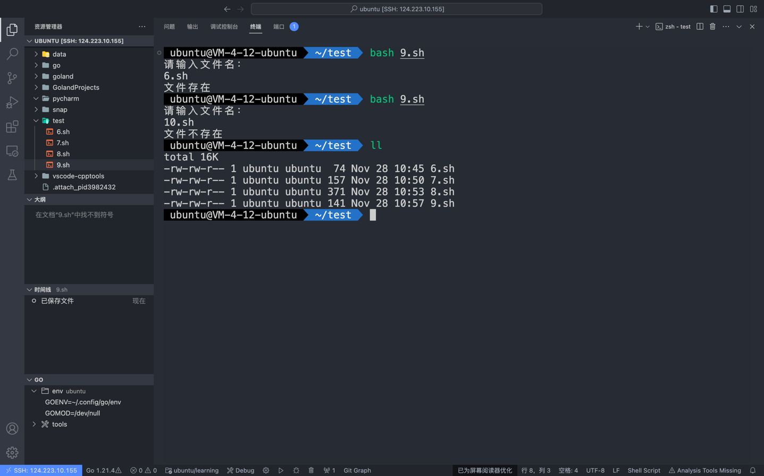

10.脚本的第一行#! /bin/bash表示什么意思?

这是一个Shebang行，指定脚本应当使用哪个解释器来执行，这里指定的是Bash

11.[ $a == $b ] 和 [ $a -eq$b ] 有什么区别?

[ $a == $b ]用于字符串比较，而[ $a -eq $b ]用于整数比较。

12.= 和 == 有什么区别?

在Shell脚本中，= 用于赋值，== 用于字符串比较。

13.

14. 编写一个shell脚本，实现两个变量之间的加减乘除以及求余运算。实现哪种 运算(加、减、乘、除、求余)，取决于用户的输入。运行验证。

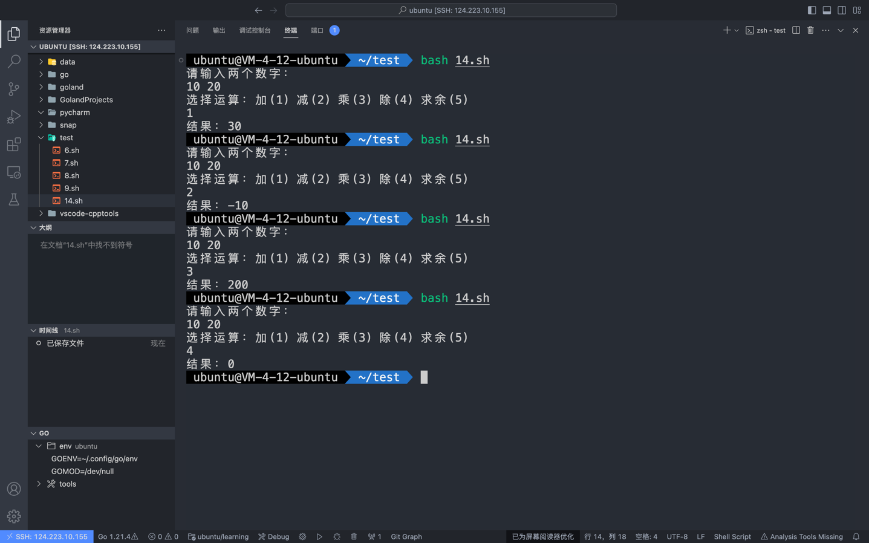

15. 编写shell脚本，提示用户输入linux或python(不区分大小写),并判断用户输入的是linux还是python,或是其它信息。运行验证。

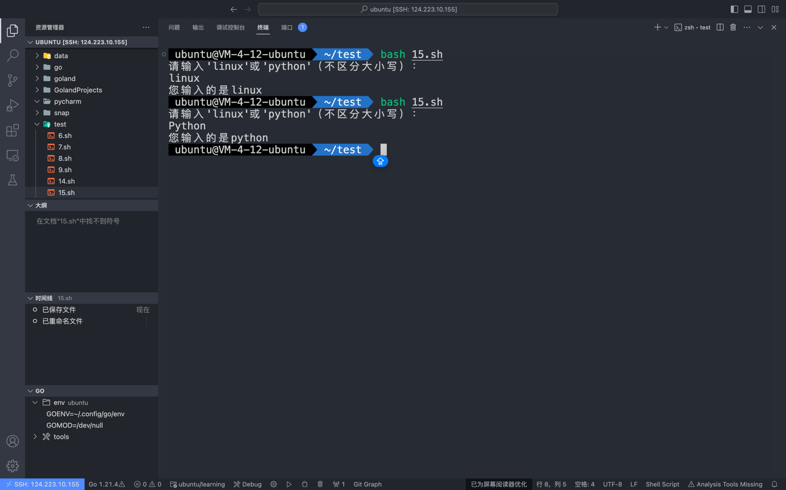

16. 编写shell脚本，计算0-50以内所有偶数之和。运行验证。

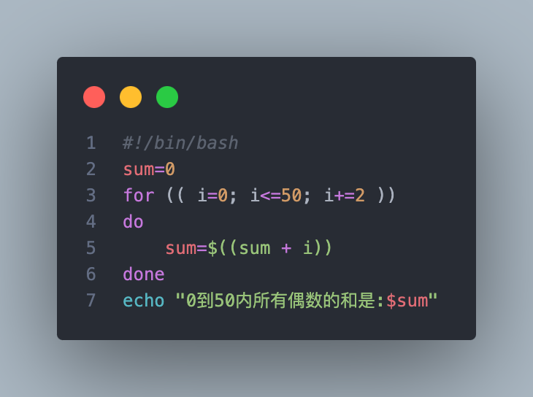

17. 编写shell脚本，首先生成10个随机数字，并输出这个10数字，同时显示其中的最大值和最小值。

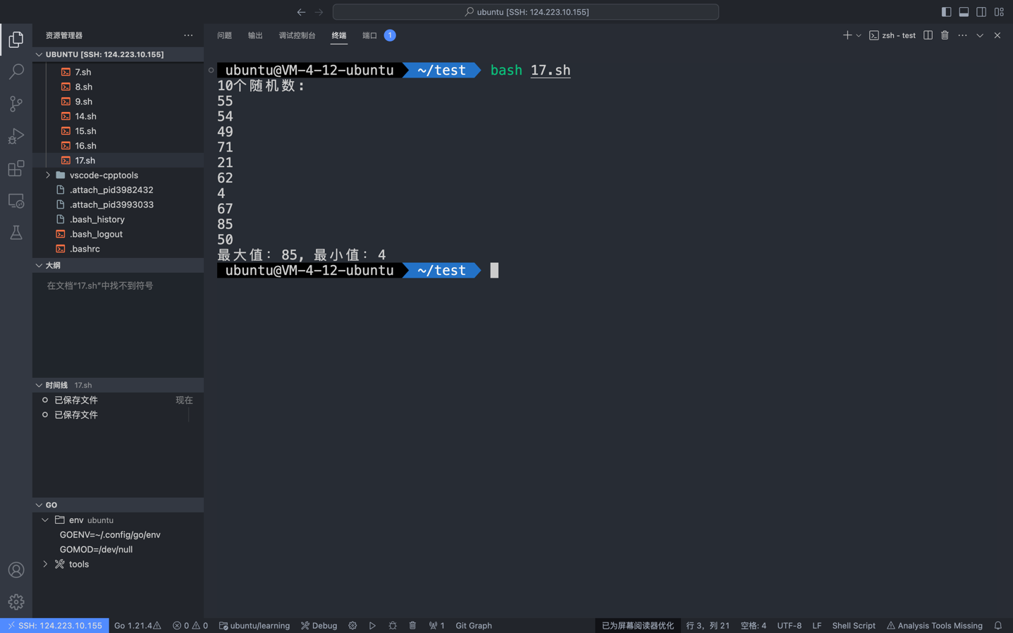

18. 编写shell脚本，在一个目录下的所有文件的文件名后面加“test”。

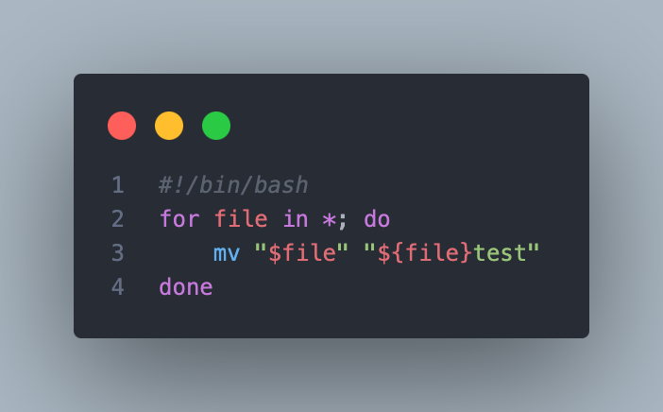

19. 阐述break、continue、exit在循环中的作用，并编写shell脚本验证。

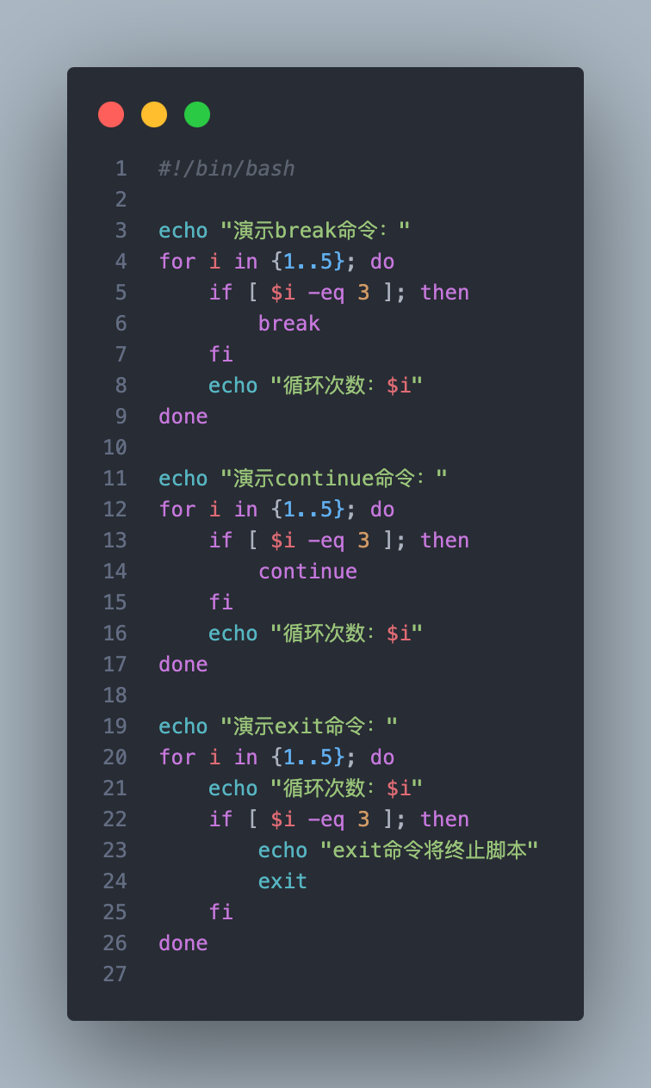

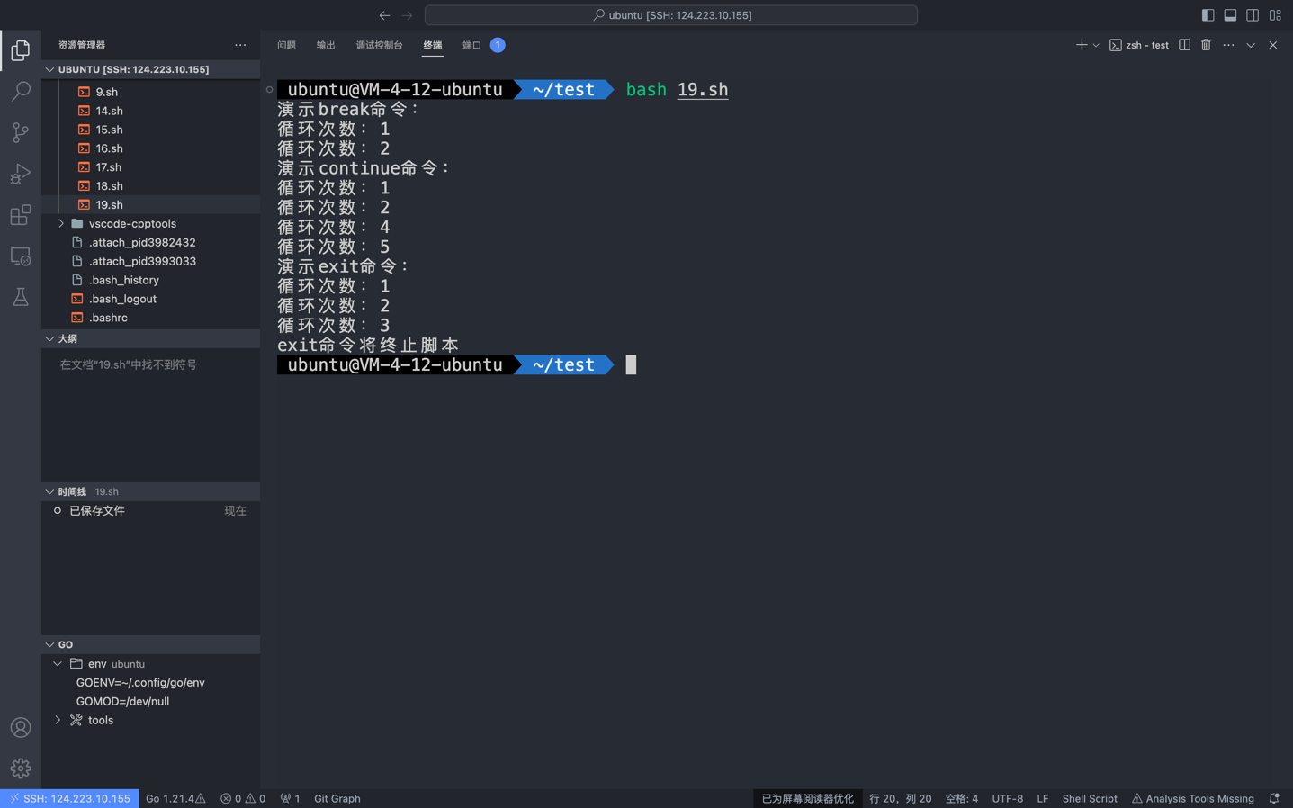

20. 结合所学，写 3 个 shell 脚本， 并说明他们实现了什么功能。

1.检测网站可用性脚本

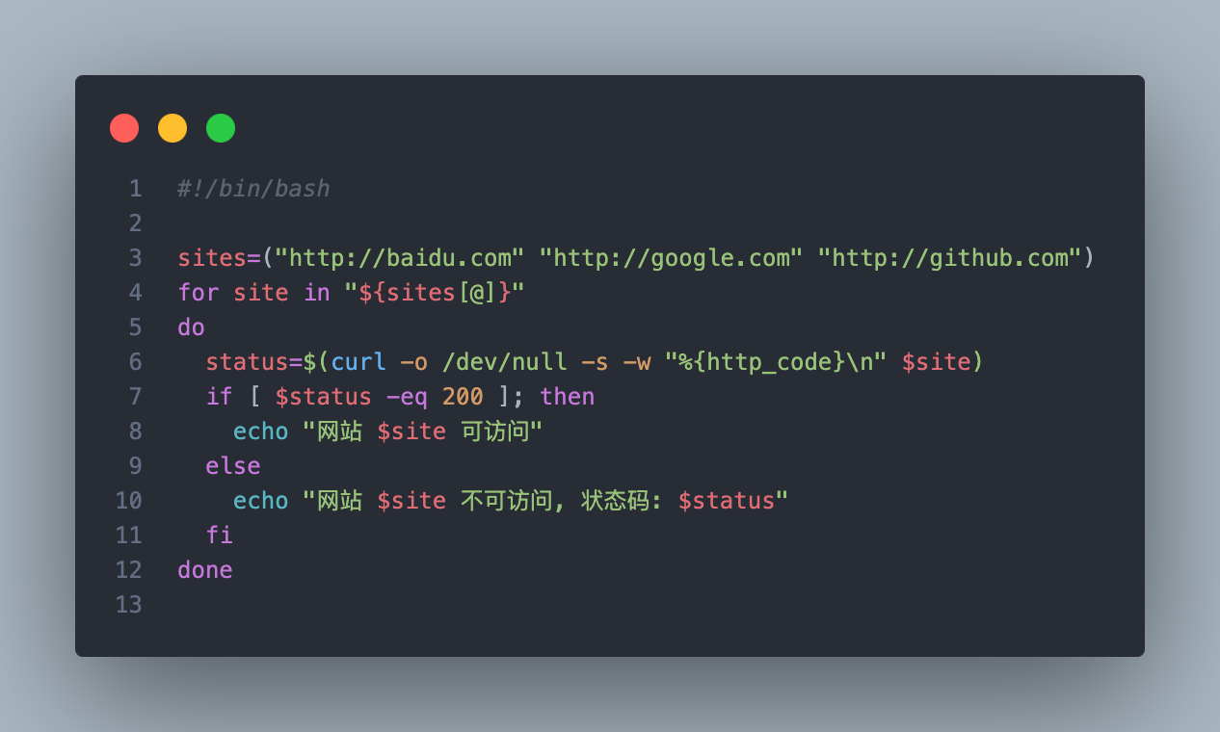

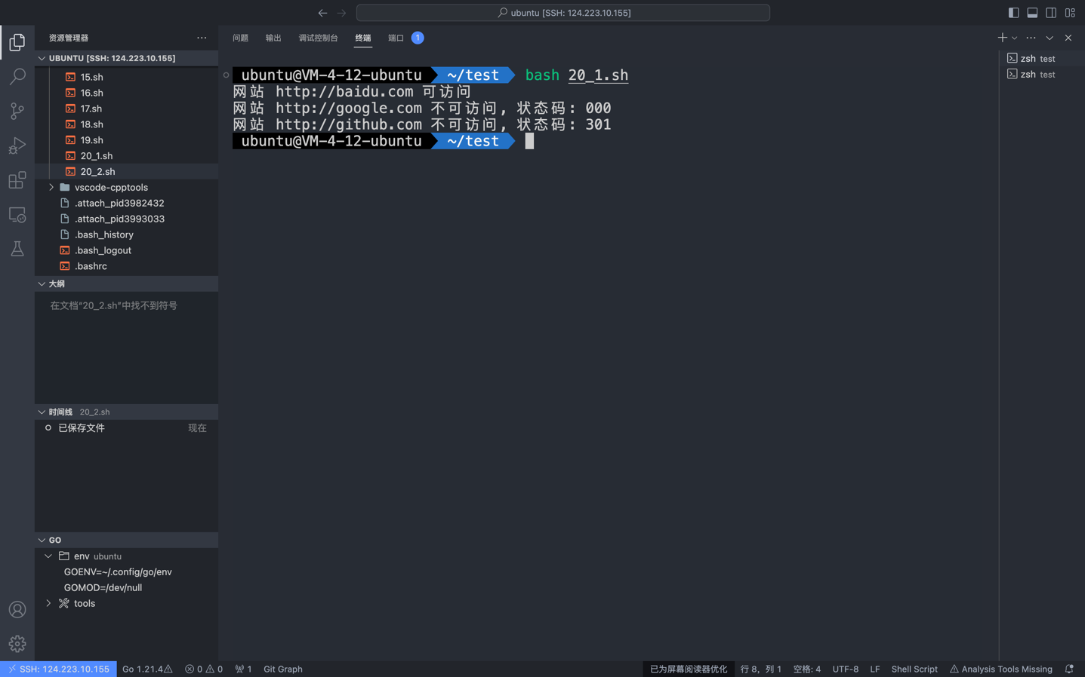

2. 系统信息报告脚本

3. 监控CPU和内存使用率脚本

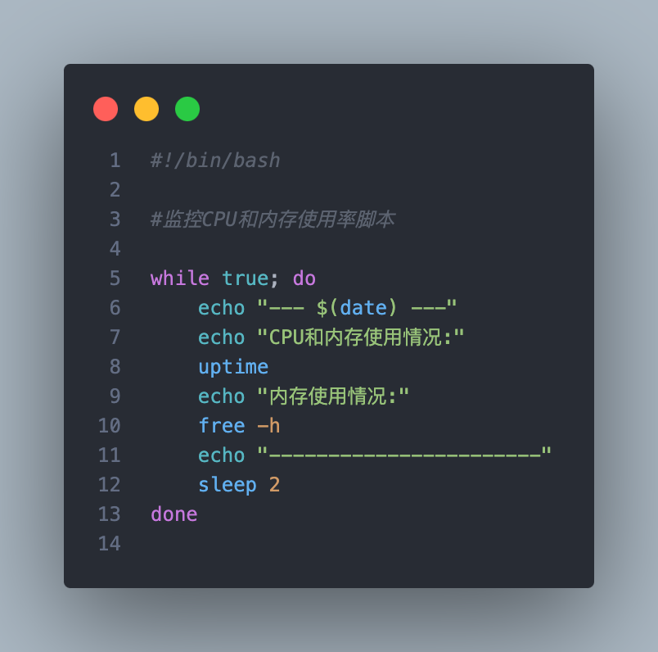

文本

21. 本地主机为Linux系统，远程登录服务器Linux系统，有几种方式，分别是什么，有什么特点、优缺点?

SSH: SSH是一种加密的网络协议，可以在不安全的网络中为远程登录提供安全的通信环境。它是Linux系统中最常用的远程登录方式之一。SSH具有安全性高、稳定性好、支持多种加密算法等优点。但是，SSH需要在服务器上安装SSH服务，且在使用时需要输入用户名和密码，不够方便。

VNC: VNC是一种远程桌面协议，可以在不同的操作系统之间共享桌面。它可以在图形界面下远程登录Linux服务器，支持多用户同时登录，且可以在不同的操作系统之间共享桌面。但是，VNC的安全性较差，需要在服务器上安装VNC服务。

Telnet: Telnet是一种远程登录协议，可以在不安全的网络中为远程登录提供通信环境。它是Linux系统中最早的远程登录方式之一，但是由于其安全性较差，现在已经很少使用了。

22. 本地主机为windows系统，远程登录服务器Linux系统，有几种方式，分别是什么，有什么特点、优缺点?

SSH (Secure Shell) 使用客户端如PuTTY

特点：SSH是最常用的安全远程登录方法。PuTTY是一个流行的SSH和Telnet客户端，用于Windows系统。

优点：提供安全的加密连接，支持命令行操作，支持文件传输（使用额外工具如WinSCP）。

缺点：只提供文本界面，初次配置可能稍显复杂。

Windows Subsystem for Linux (WSL)

特点：WSL允许在Windows上运行Linux环境，可以直接使用Linux命令行工具。

优点：无需额外软件即可直接在Windows中使用Linux命令行。

缺点：并非完整的Linux系统，某些特定的Linux功能可能不支持。

VNC (Virtual Network Computing)

特点：提供图形界面的远程访问。

优点：能够访问Linux的图形界面，适合需要图形界面操作的场景。

缺点：配置相对复杂，对网络带宽要求较高，安全性低于SSH。

RDP (Remote Desktop Protocol) 通过第三方软件

特点：RDP是Windows系统中常用的远程桌面协议，可通过第三方软件在Linux上实现。

优点：提供完整的桌面体验。

缺点：需要在Linux服务器上安装和配置额外的软件，比如xrdp。

远程桌面管理器（如Remote Desktop Manager, mRemoteNG）

特点：这些管理器集成了多种远程桌面协议。

优点：一个工具内支持多种协议，方便管理多个远程连接。

缺点：配置相对复杂，有些功能可能需要付费版。

1. 实验总结

本次实验通过对Shell脚本的学习和编写，使学生不仅理解了Shell脚本的基本概念和编程方法，还通过实践活动深化了对Linux操作系统的理解。通过完成各种编程练习，学生们在解决实际问题的过程中提高了编程技巧，并且对系统管理、自动化任务处理有了更深入的认识。此外，实验还包括了远程操作和网络应用的基础知识，为学生在网络环境中的Linux使用提供了实用的技能。总的来说，这次实验不仅提升了学生的编程能力，也增强了他们对Linux系统的综合运用能力。